Супер-админ
Одна панель на всю платформу LOTAX. Ниже — пункты левого меню сверху вниз. На скриншотах имена, телефоны, почта и названия организаций заменены.

Платформа

Организации
Супер-админ видит всех клиентов в одной таблице: организация, контакт, сколько парков, водителей и поездок, подписка и статус.
Список фильтруется по подписке. Организацию можно создать кнопкой «Создать организацию».
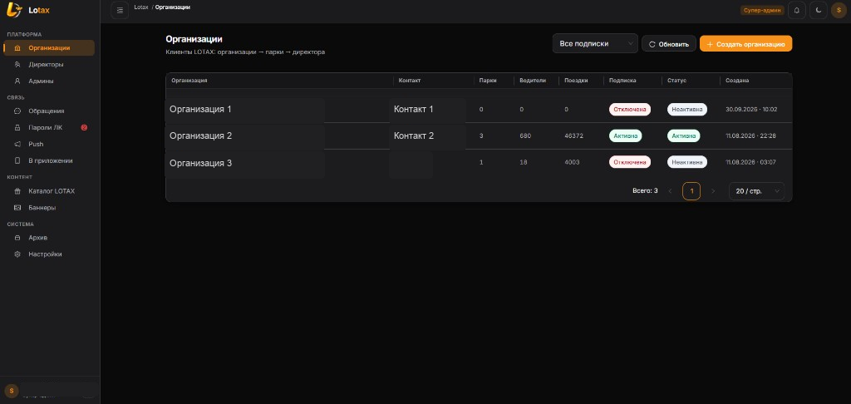

Карточка организации
В карточке — сводка и реквизиты: название, юридическое имя, телефон, контактное лицо, включена ли организация.
Отсюда подписку отключают, назначают директора или удаляют организацию.
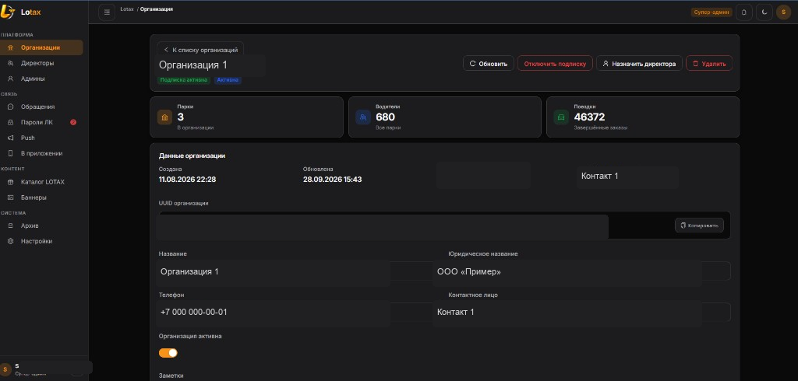

Парки и сотрудники
В одной организации парков может быть сколько угодно. У каждого парка своя подписка и ключ API. Парк добавляют, меняют и удаляют.
Ниже — сотрудники личного кабинета: директор и менеджеры. Учётную запись можно заблокировать.
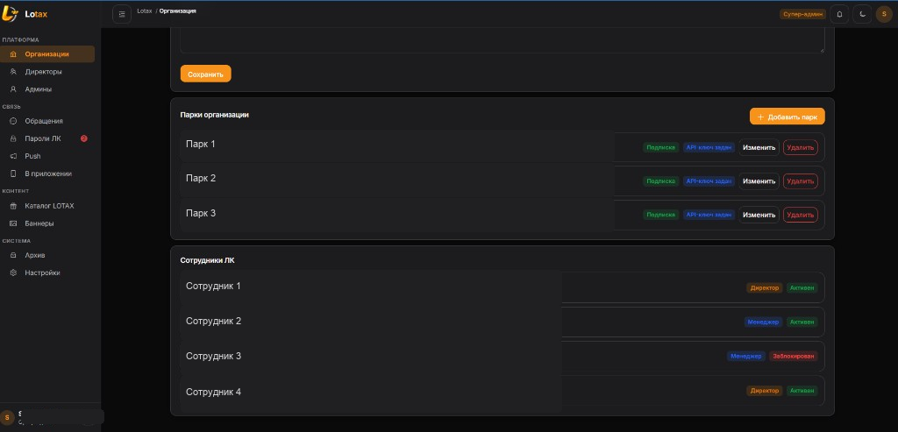

Директоры
Действующие директора всех организаций. Список обновляется. Пароль директора меняется из его карточки.
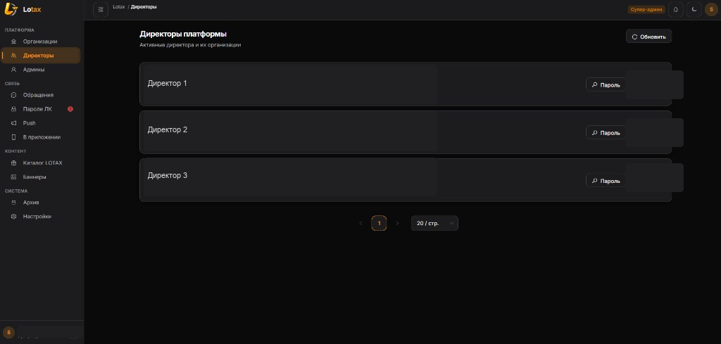

Админы
Админ платформы видит организации и парки и не видит водителей. Супер-админ добавляет такого админа и задаёт ему пароль.
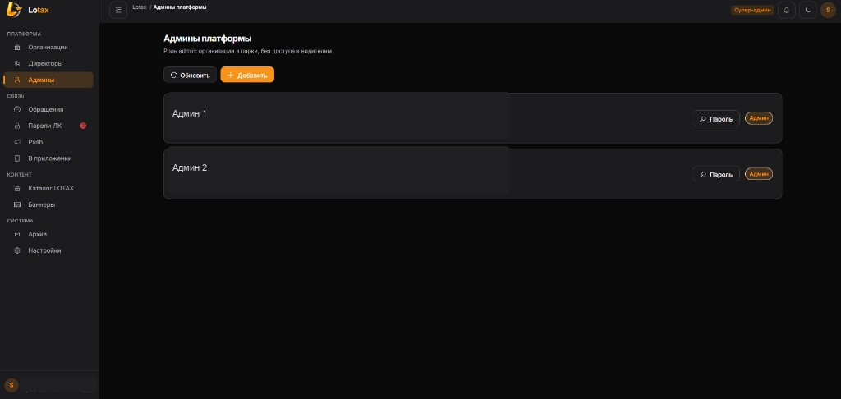

Связь

Обращения
Переписка поддержки LOTAX с директорами. Слева список диалогов, справа сообщения. Ответ пишут внизу или отправляют готовую фразу.
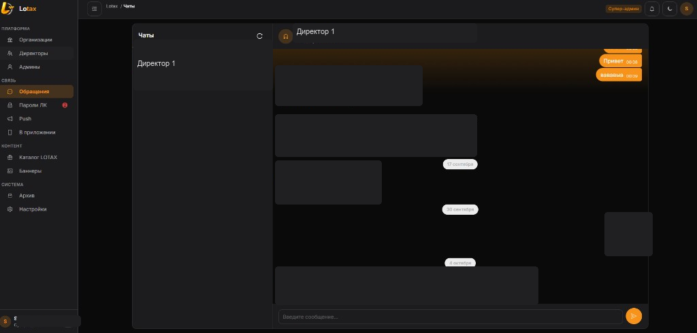

Пароли ЛК
Заявки на пароль личного кабинета. Вкладки: открытые, закрытые и все. Супер-админ задаёт пароль в диалоге и закрывает комнату.
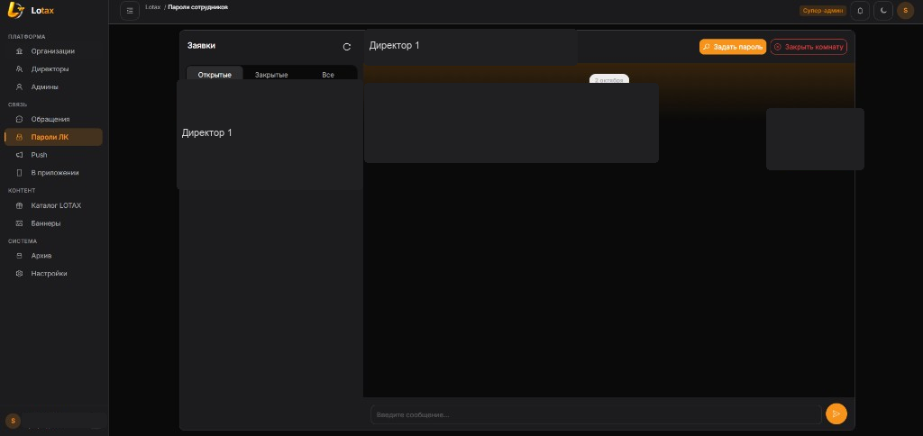

Push
Рассылка по организациям: напоминание перед розыгрышем и другие сообщения. Push при создании купона уходит с сервера сам. По каждой рассылке видно, сколько устройств получили сообщение и сколько ошибок.
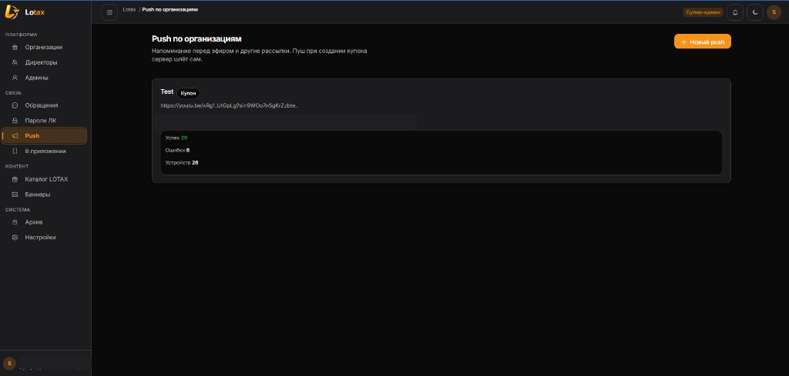

В приложении
Сколько водителей числится в парках и сколько из них хотя бы раз открыли приложение. Отдельно — за 7 и 30 дней, по организациям и по устройствам: iOS и Android.
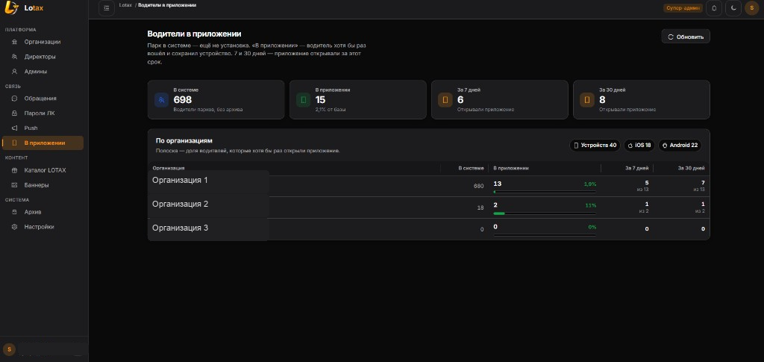

Контент

Каталог LOTAX
Награды за системные баллы. Их видят водители всех парков. Награду добавляют и меняют: цена в баллах, тип, запас, дата розыгрыша. Список для рандомайзера скачивается отсюда.
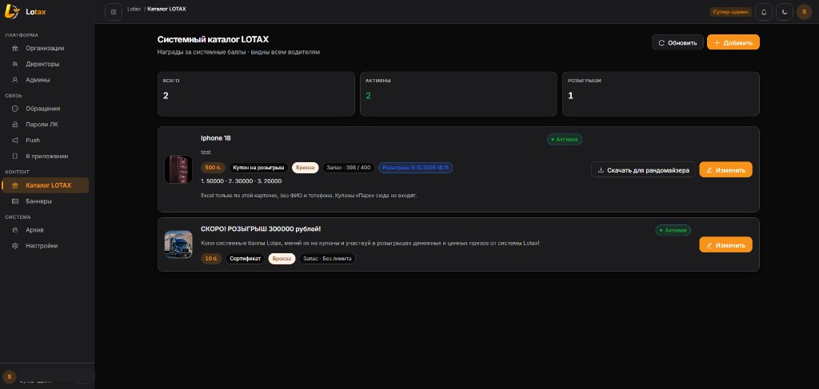

Баннеры
Реклама в приложении водителя. Чем меньше порядок, тем выше баннер в карусели. У баннера есть аудитория, период и статус.
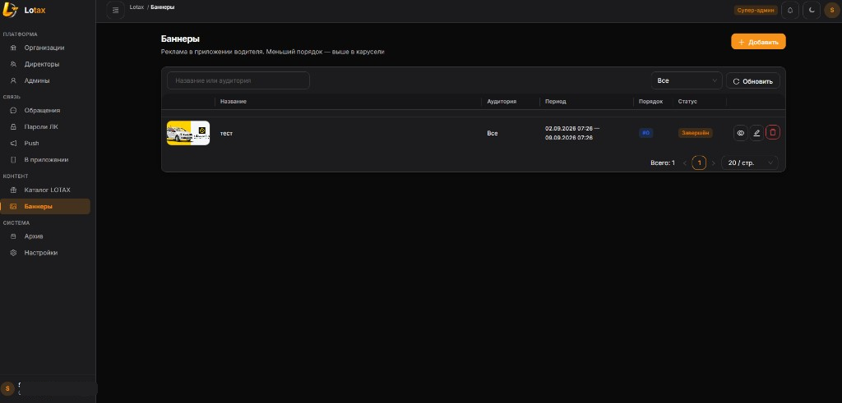

Система

Архив
Сюда попадают водители, которых синхрон Яндекса убрал из парка: в парке они уже не «работающие». Аккаунт при этом не удалён.
Восстановление: статус «Ожидание», затем SMS, затем «Активен». Поиск по имени, телефону или парку.
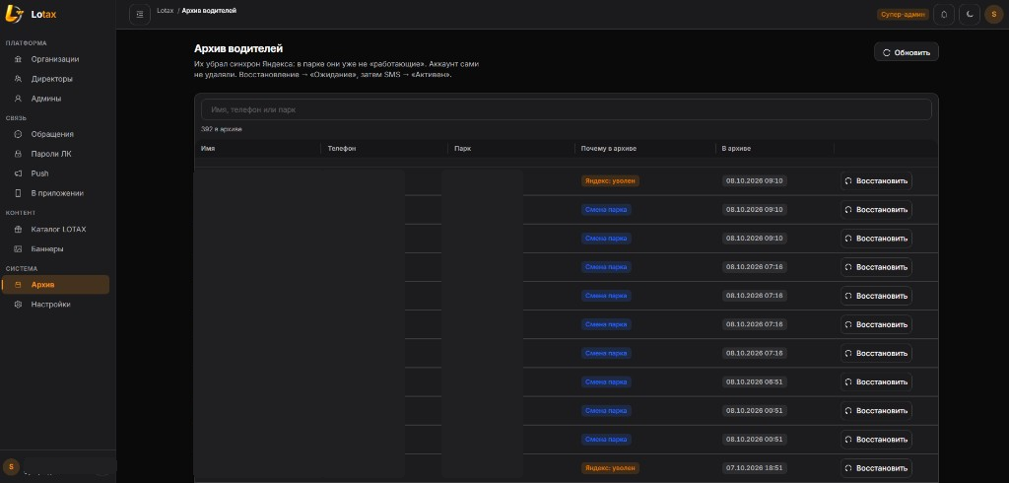

Настройки
Общие параметры LOTAX. Системные баллы: сколько начислять за час на линии и какой дневной лимит часов. Параметр можно добавить, изменить и удалить.
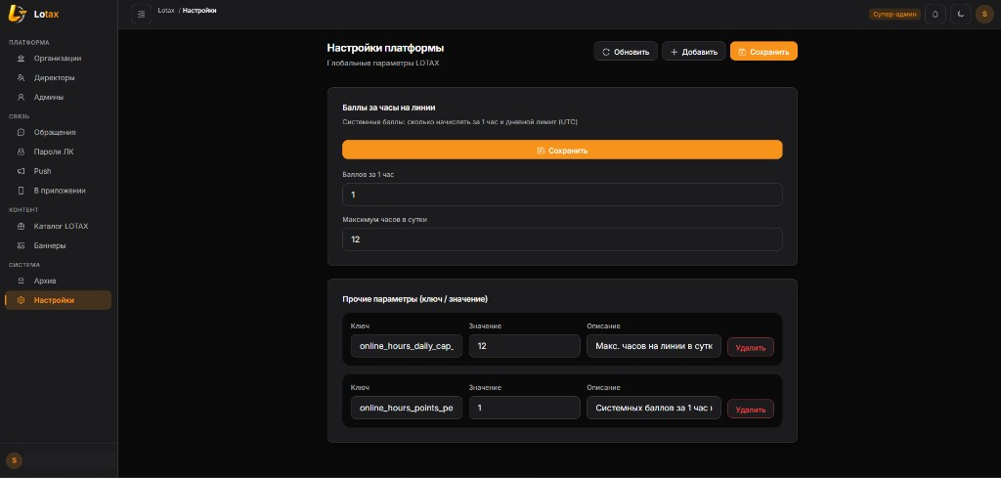

Профиль
Тема панели: авто, светлая или тёмная. Здесь же почта, имя и статус учётной записи.
Свой пароль меняют на этой странице, не через список сотрудников. Ниже — что доступно роли «Супер-админ».
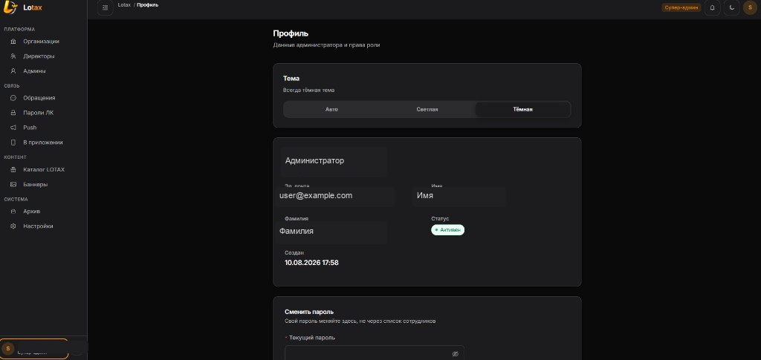
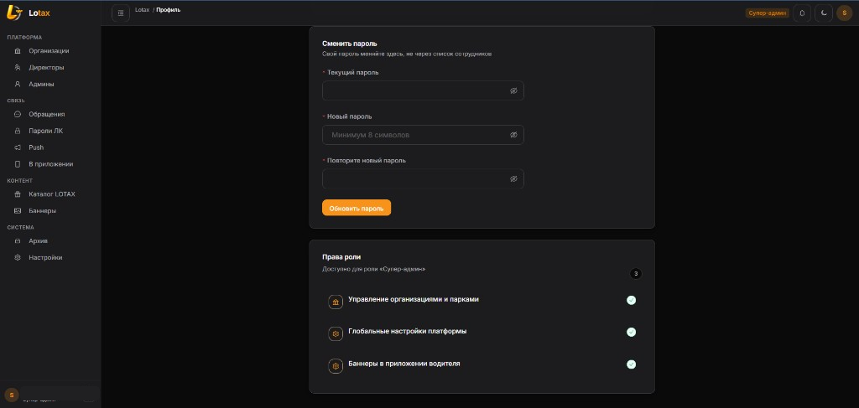

Директор
Личный кабинет одной организации. В шапке выбирается парк: списки, баллы и настройки ниже относятся к нему. На скриншотах имена, телефоны, почта и названия парков заменены.

Парк

Организация
Директор видит свою организацию: сколько парков, водителей и поездок, дату, статус, телефон и контакт.
Ниже — парки организации. У каждого свой статус и подписка. Рабочий парк переключается в шапке.
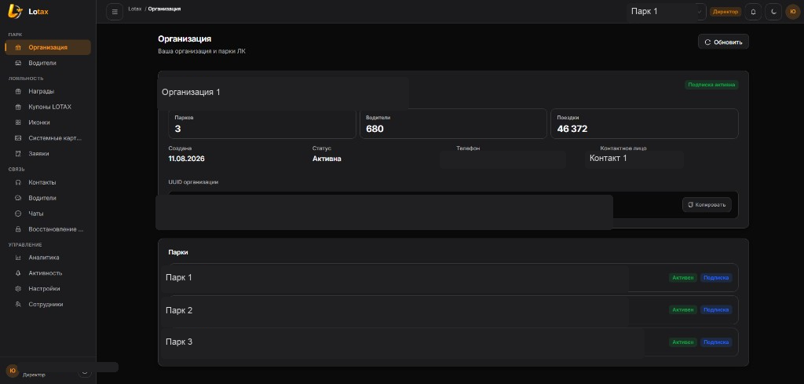

Водители
Список водителей выбранного парка. Поиск по имени и фамилии, фильтр по статусу, уровню и парку.
Директор добавляет водителя, запускает синхронизацию и массовые действия: в ожидание, активировать, заблокировать, сбросить баллы. «Старт парка» включает парк. После синхронизации новый водитель в статусе «Ожидание», первый вход по паролю его активирует.
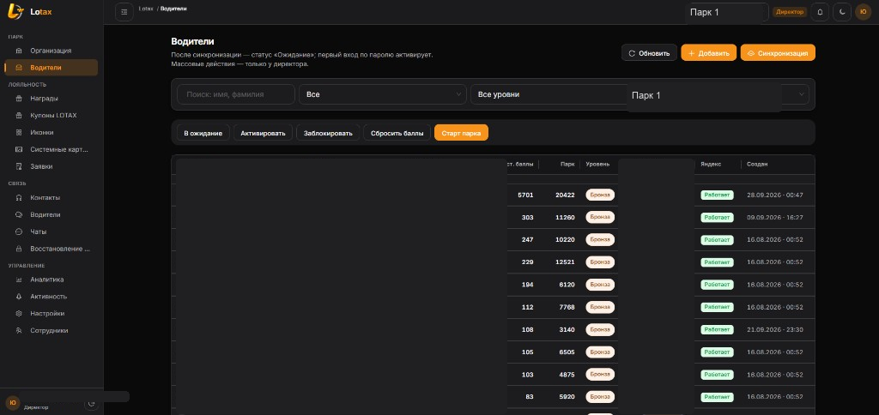

Карточка водителя
Из списка открывается карточка. Директор меняет баланс и уровень, пишет сообщение, меняет пароль и статус, блокирует водителя.
Вкладки: профиль, поездки, заказы, заработок, ведомость, баллы, начисления, задания. В профиле ФИО и телефон без маски, как в диспетчерской. Кнопка «Аудит ПДн» пишет просмотр в журнал. Рядом — идентификаторы Яндекса.
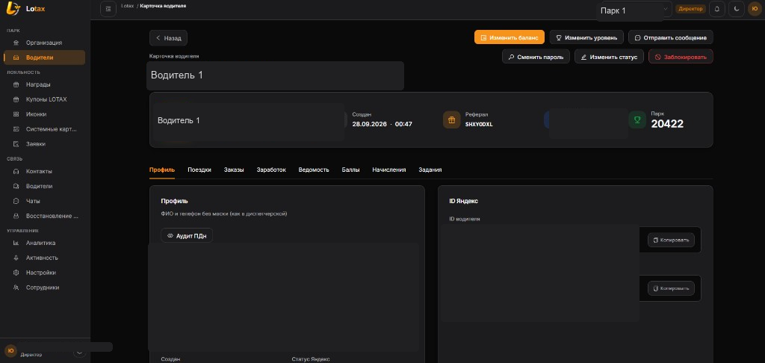
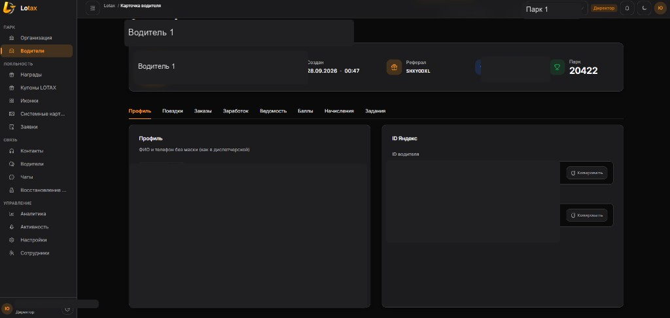

Лояльность

Награды
Награды парка за парковые баллы. Директор добавляет награду, меняет её и выключает. Иконки и системные картинки открываются отсюда. Для розыгрыша список скачивается.
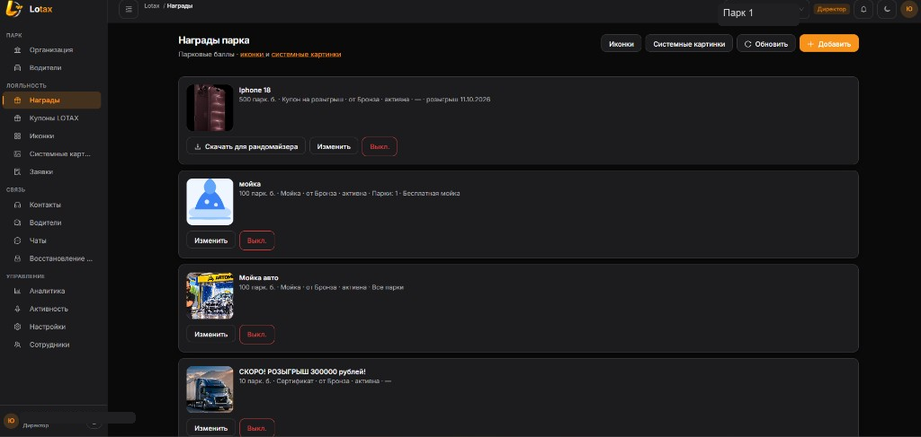

Купоны LOTAX
Системные розыгрыши. Билеты — только у водителей этого парка. Видны цена в баллах, запас и дата розыгрыша. Номера билетов смотрят в списке водителей.
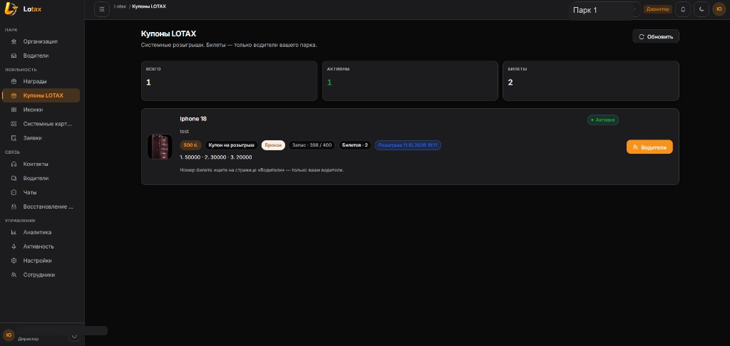

Иконки
Картинки для поля «Иконка» в награде парка: SVG, PNG, JPG. Каталог общий для организации. Иконку добавляют, меняют и удаляют.
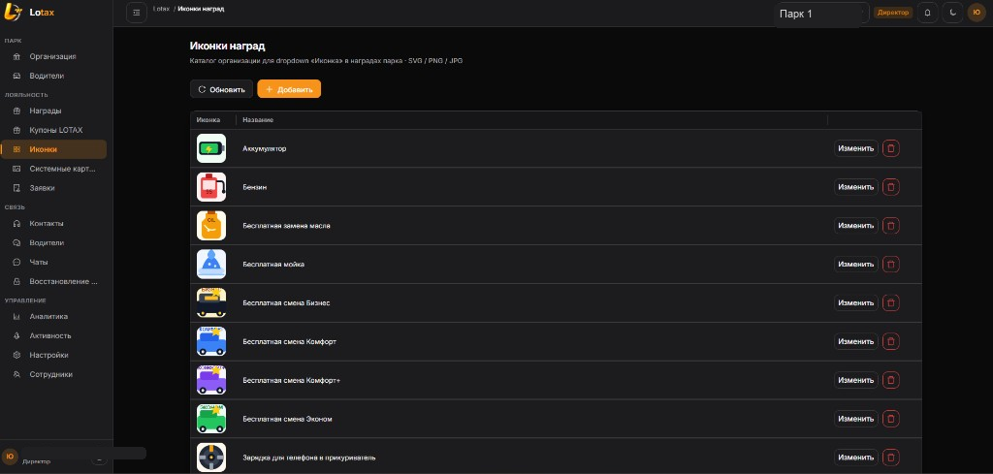

Системные картинки
Картинки для поля «Системная картинка» в награде: JPG, PNG, WEBP, GIF. Так же добавляют, меняют и удаляют.
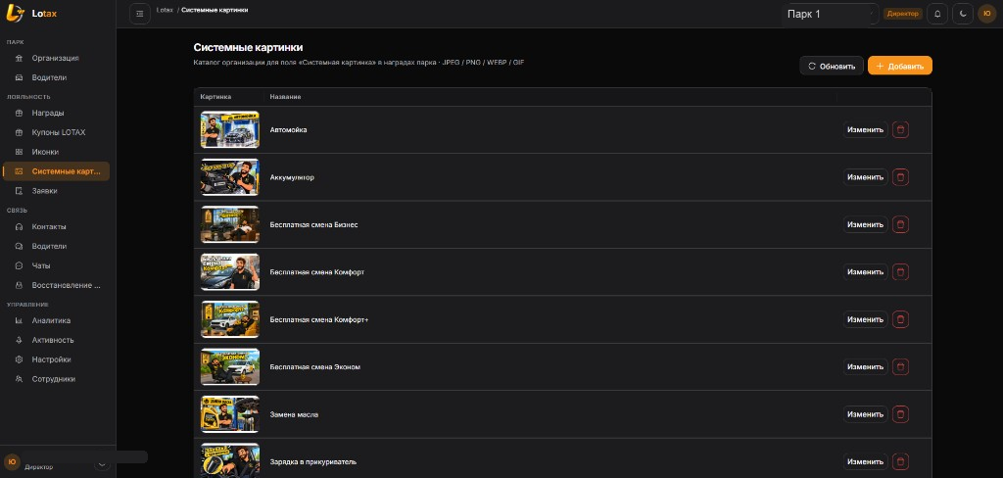

Заявки
Заявки водителей на награды по всем паркам организации. Директор одобряет обмен баллов или отклоняет его. Список фильтруется по парку и статусу.
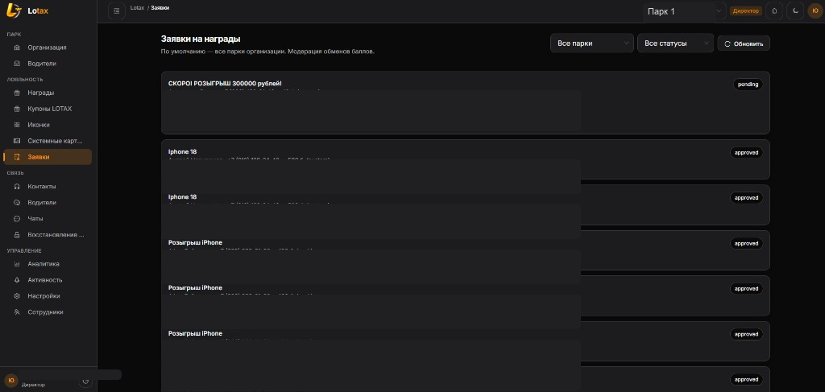

Связь

Контакты
Контакты, которые водитель видит в приложении: Telegram, MAX, Facebook и другие. Один тип можно добавить несколько раз. Водитель видит только контакты директора своего парка.
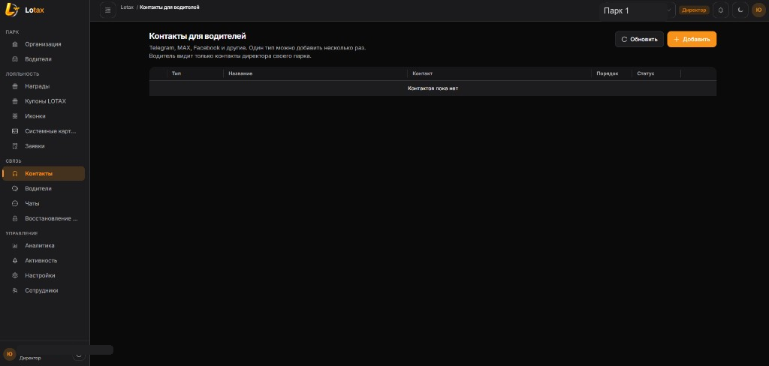

Чаты с водителями
Переписка с водителями парка. Слева список, справа сообщения.
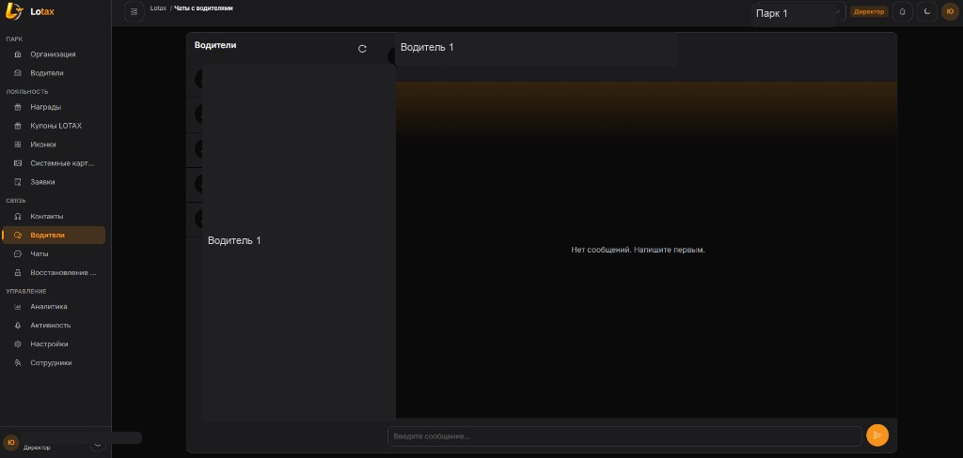

Чаты
Обращение директора в поддержку LOTAX и другие диалоги кабинета.
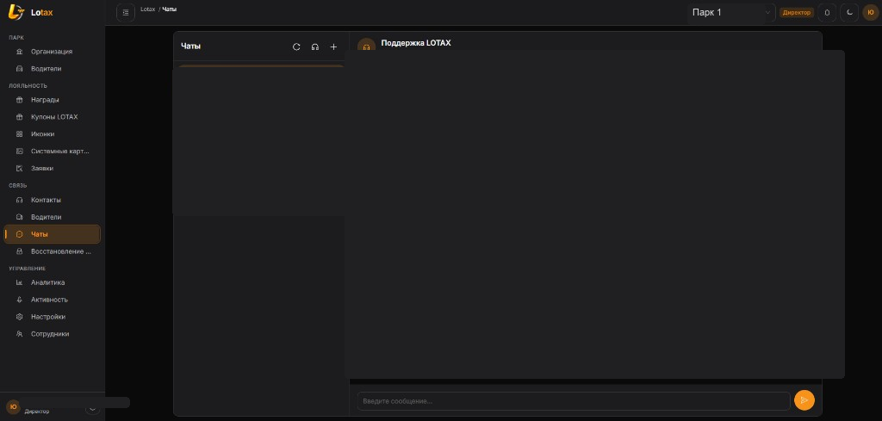

Восстановление пароля
Когда водитель нажимает «Восстановить пароль», заявка появляется здесь. Вкладки: открытые, закрытые и все.
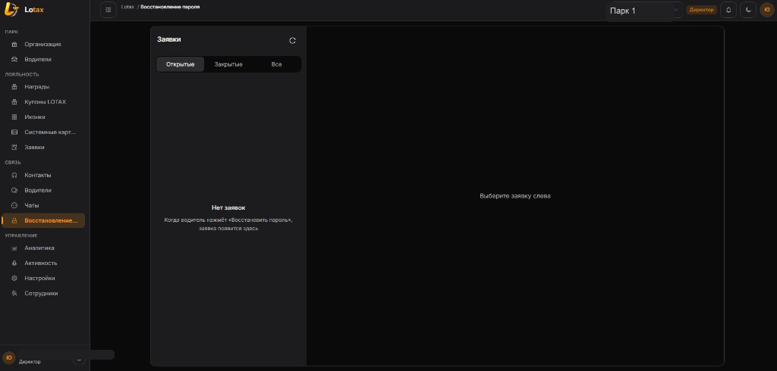

Управление

Аналитика
Два раздела: сводный отчёт и журнал доступа к персональным данным.
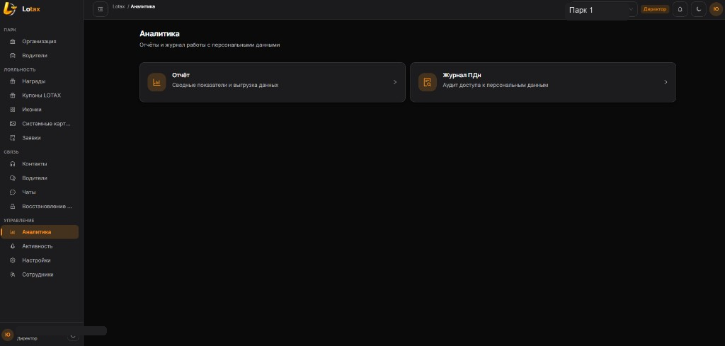

Отчёт
Сводка за период: водители, поездки, сумма поездок, системные и парковые баллы, заявки на награды. Период и парк меняются. Выгрузка в Excel и CSV. Ниже таблицы по водителям, наградам, заданиям и соревнованиям.
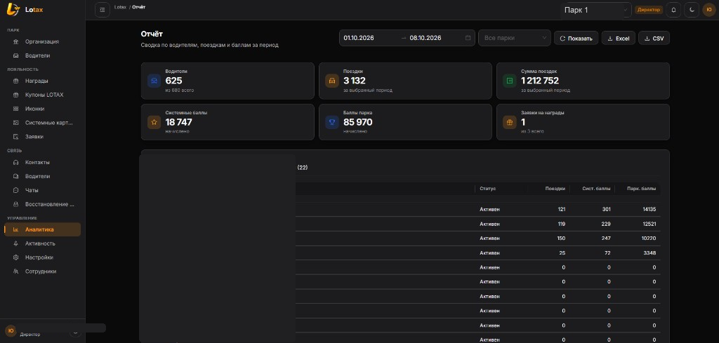

Журнал ПДн
Кто, когда и какого водителя открыл без маски. Каждое нажатие «Аудит ПДн» пишется сюда: действие, что именно расшифровали, и адрес, с которого смотрели.
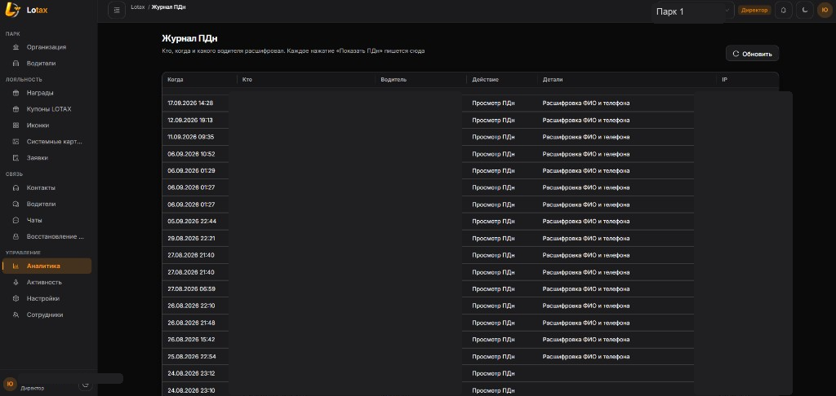

Активность
Задания, соревнования и реферальная программа.
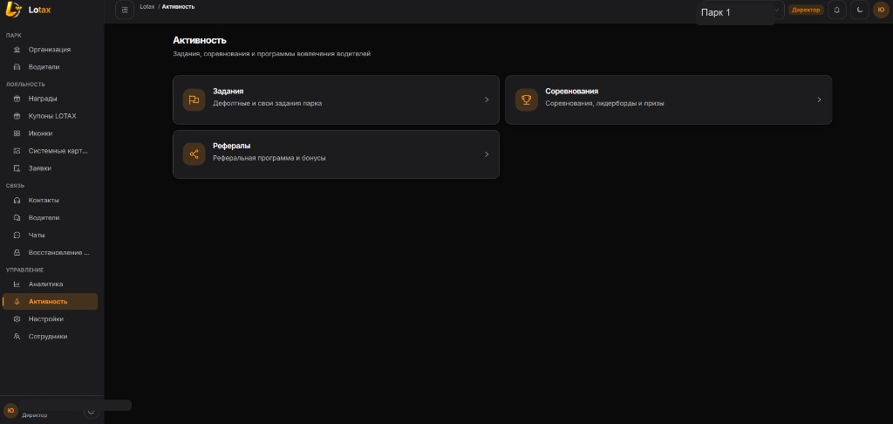

Задания
Готовые задания парка и свои. Баллы по ним только парковые. Задание включают и выключают, меняют и смотрят прогресс. Своё задание добавляется отдельно.
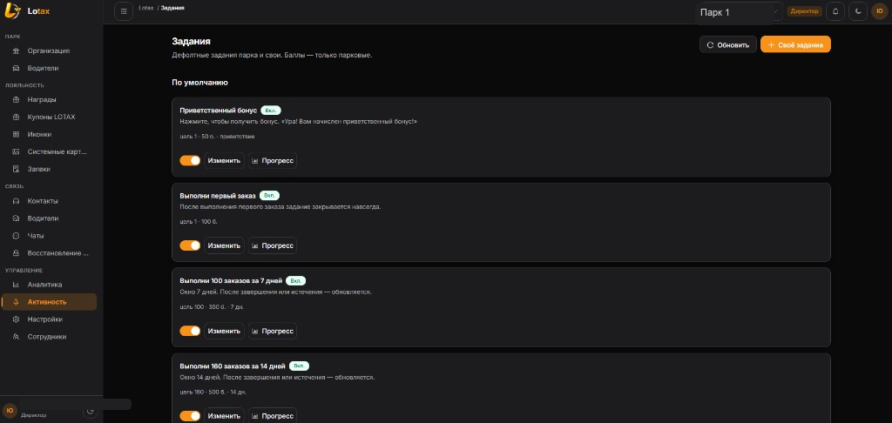

Соревнования
Соревнование водителей парка с призовыми местами. Директор создаёт его, открывает лидерборд, меняет и удаляет.
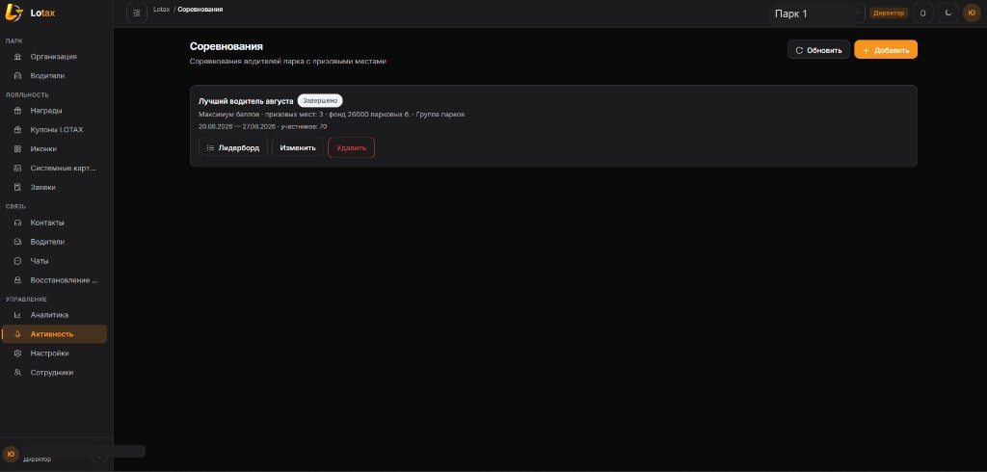

Рефералы
Приглашение водителей в парк. Программу включают и задают порог поездок, лимит приглашений и бонусы пригласившему и приглашённому. Шаблон сообщения собирается из кода и ссылки. Ниже — кто сколько водителей привёл.
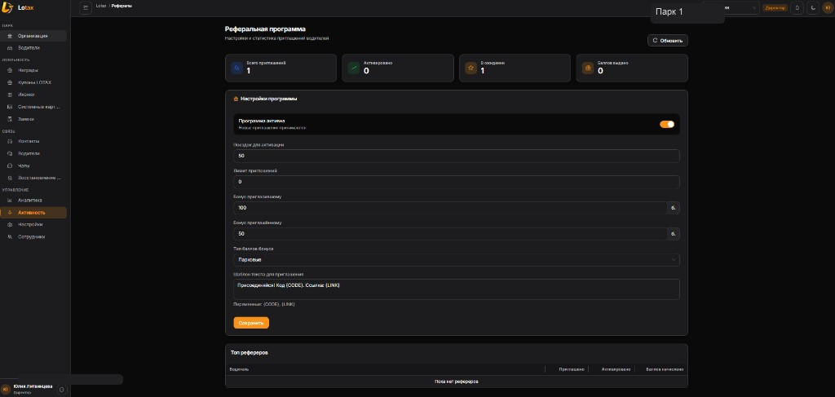

Настройки
Правила баллов, группы парков, рейтинг ТОП-5, уровни водителей, push, Yandex Fleet и синхронизация.
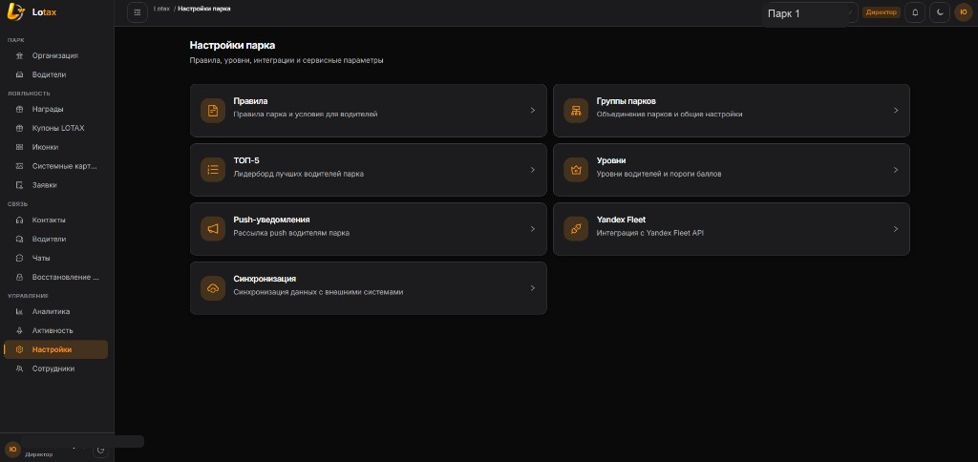

Правила
Сколько парковых баллов начислять за поездку. У правила есть приоритет, его можно включить, изменить и удалить.
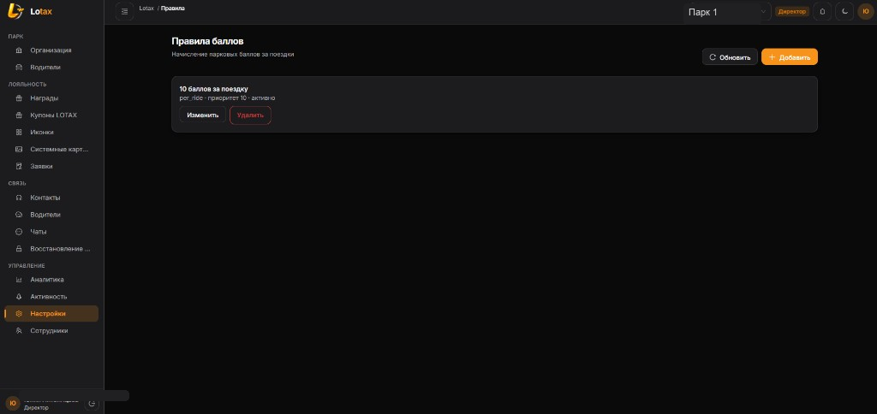

Группы парков
Несколько парков собирают в одну группу. Рейтинг и общие настройки тогда действуют на всю группу.
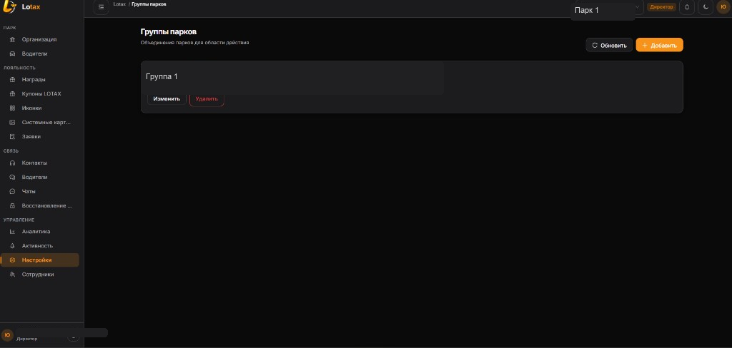

ТОП-5
Рейтинг организации считается по поездкам: за день, неделю или месяц. Баллы в этот рейтинг не входят. Область — выбранная группа парков.
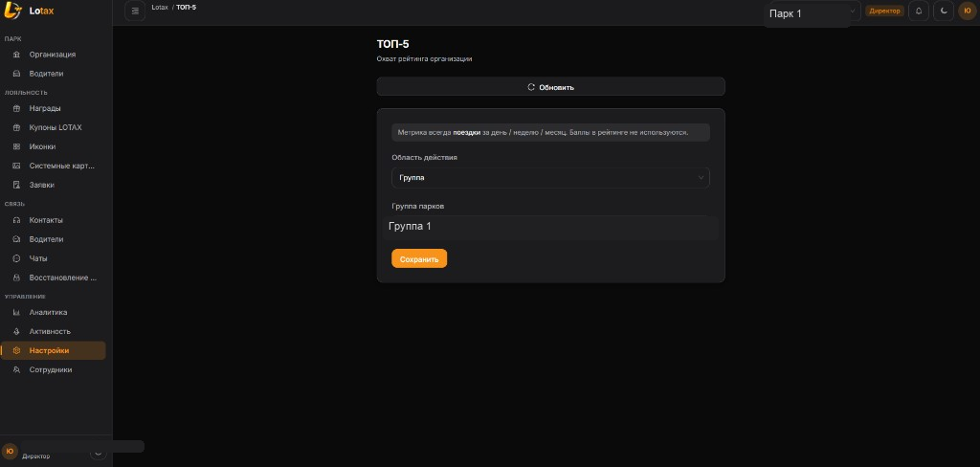

Push
Сообщение водителям выбранного парка. Указываются категория, заголовок и текст.
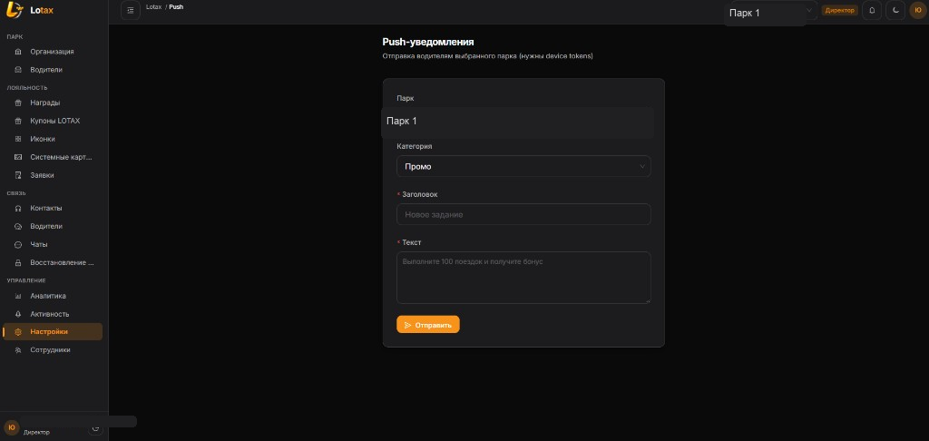

Синхронизация
Водители и поездки подтягиваются из Яндекса в фоне. Заказы, ведомость и заработок в таблицу поездок не пишутся: их открывают отдельно и при необходимости выгружают.
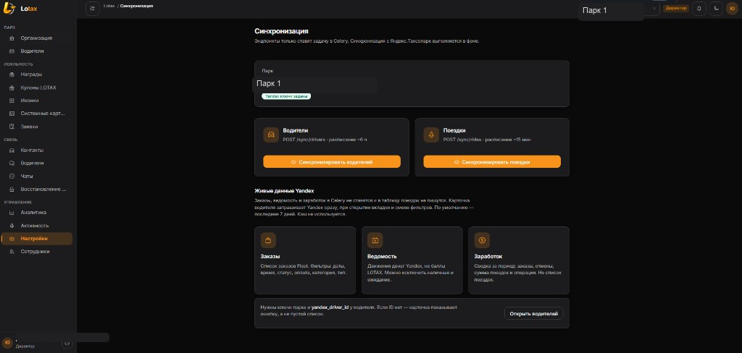

Сотрудники
Менеджеры парка. Директор добавляет менеджера, открывает с ним чат и меняет учётную запись. Роль администратора парка здесь не создаётся.
